Инструкция по выполнению заданий
1. В этом файле размещены основные произведения искусства художника Никола Пуссена.
2. Сосредоточьте своё внимание на представленных примерах. При помощи литературы и интернет-ресурсов важно выявить, как рождалось искусство классицизма Франции XVII века. Не забываем о влиянии караваджизма, античности, искусства барокко на творчество художника.
3. После каждого раздела темы даны контрольные вопросы, на которые необходимо ответить. Ответы даются здесь же, короткими предложениями (три – пять предложений), а затем сохраненный файл высылается преподавателю.
4. Если будут возникать сложности, прошу писать мне на почту. Успехов и заранее благодарю за выполненную работу!
5. Задание прошу выслать к 17 апреля.
6. Жду рефераты по Нидерландскому искусству!

Список литературы
- Б. Р. Виппер, Государственное издательство "Искусство" Москва 1963 Том четвертый Искусство 17 - 18 веков
- В. Бродский. Искусство Франции VI-XVI ВВ. «Всеобщая история искусства». Москва 1964.
- Власов В.Г. Стили в искусстве. М.: Искусство , 1997.
- Данилова И.В. История зарубежного искусства. М., «Изобразительное искусство», 1984
- Знамеровская Т.П. История зарубежного искусства. М., «Изобразительное искусство», 1984
- Каптерева Т.П., Быков В.Е. 'Искусство Франции XVII века' - Москва: Искусство, 1969.
- Картины французских художников. Из собраний Государственного Эрмитажа и Государственного музея изобразительных искусств им. А. С. Пушкина [Альбом]. М., 1958;

Искусство Франции
XVII век
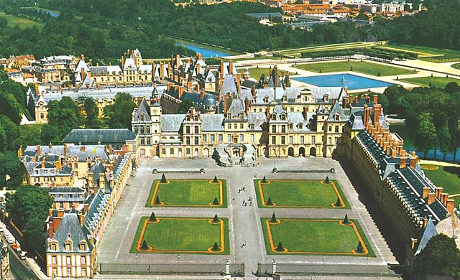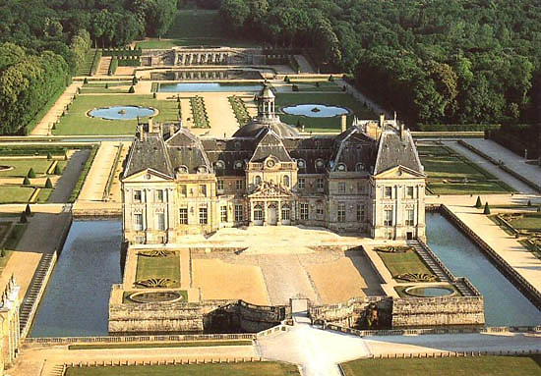
Дворец Фонтенбло Дворец Во-ле-Виконт
Общая характеристика:
- Французское искусство XVII века развивалось под эгидой абсолютизма
- Абсолютизм предопределил характерные особенности в развитии французской культуры XVII века
- К королевскому двору были привлечены ученые, поэты, художники
- Были возведены грандиозные дворцовые и общественные сооружения, созданы величественные городские ансамбли
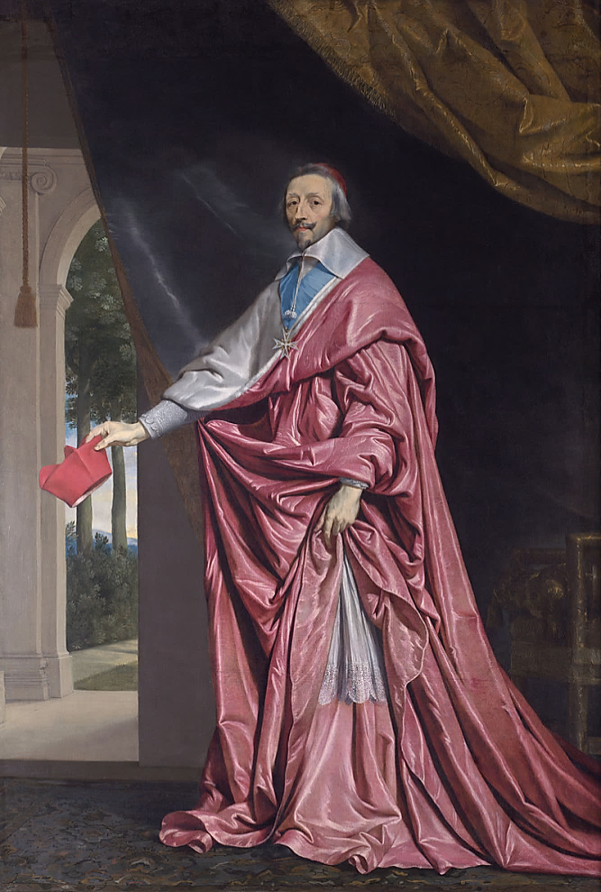
Арман Жан дю Плесси, герцог де Ришельё. Портрет работы Филиппа де Шампеня 1640 года
13 августа 1624 года Арман де Ришельё становится первым министром Людовика XIII. В своем «Политическом завещании» Ришельё пишет о положении Франции в то время: «Когда Ваше Величество соблаговолили призвать меня в Ваш Совет, могу удостоверить, что гугеноты разделяли с Вами власть в государстве, дворяне вели себя так, словно не были Вашими подданными, а губернаторы чувствовали себя суверенами своих земель… союзы с иностранными государствами были в запущенном состоянии, а собственная корысть предпочиталась общей пользе».
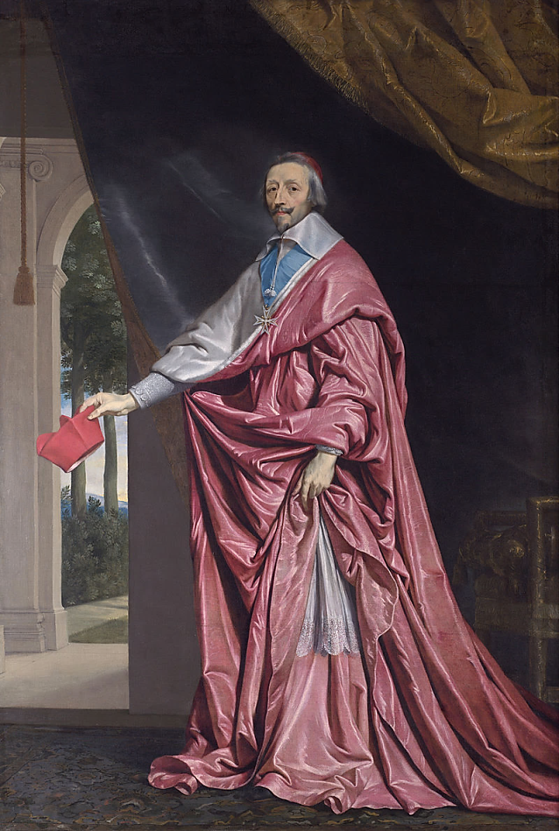
Арман Жан дю Плесси, герцог де Ришельё. Портрет работы Филиппа де Шампеня 1640 года
Заслуги кардинала перед Францией по достоинству оценил один из его принципиальных противников Франсуа де Ларошфуко (« Мемуары»): «Как бы ни радовались враги Кардинала, увидев, что пришел конец их гонениям, дальнейшее показало, что эта потеря нанесла ущерб государству; и так как Кардинал дерзнул изменить его форму, только он и мог бы успешно ее поддерживать, если бы его правление и его жизнь оказались более продолжительными. Никто лучше его не постиг мощи королевства и никто не сумел объединить его п в руках самодержца. Суровость его правления привела к пролитию крови, вельможи королевства были сломлены и унижены, народ обременен податями, но взятие Ла-Рошели, сокрушение партии гугенотов, ослабление Австрийского дома, такое величие в его замыслах, такая ловкость в осуществлении их должны взять верх над злопамятством лиц и превознести его память хвалою, которую он по справедливости и заслужил».
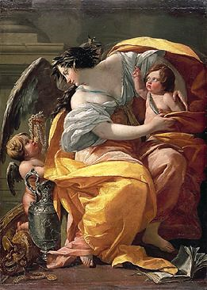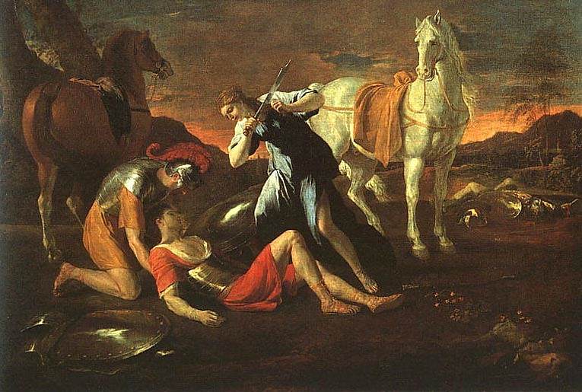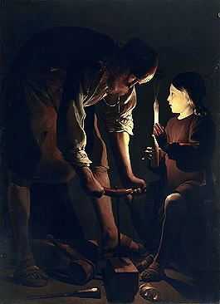
Симон Вуэ. Аллегория богатства. Ок. 1640 Никола Пуссен. Танкред и Эрминия. 1630-е Жорж де Латур. Иисус со Св. Иосифом. Ок. 1640
Барокко Классицизм «Живописцы реального мира»

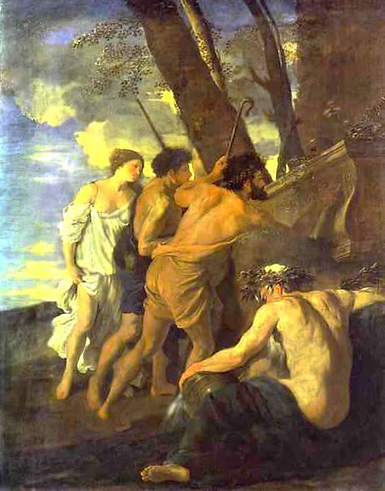
Никола Пуссен
Танкред и Эрминия. 1630-е Аркадские пастухи
Период | Европа | Россия
XVII в. | классицизм | —
Кон. XVIII -  Сер. XIX в. | неоклассицизм | русский классицизм
Кон. XIX -  Нач. XX в. |  | неоклассицизм  (ретроспективизм)
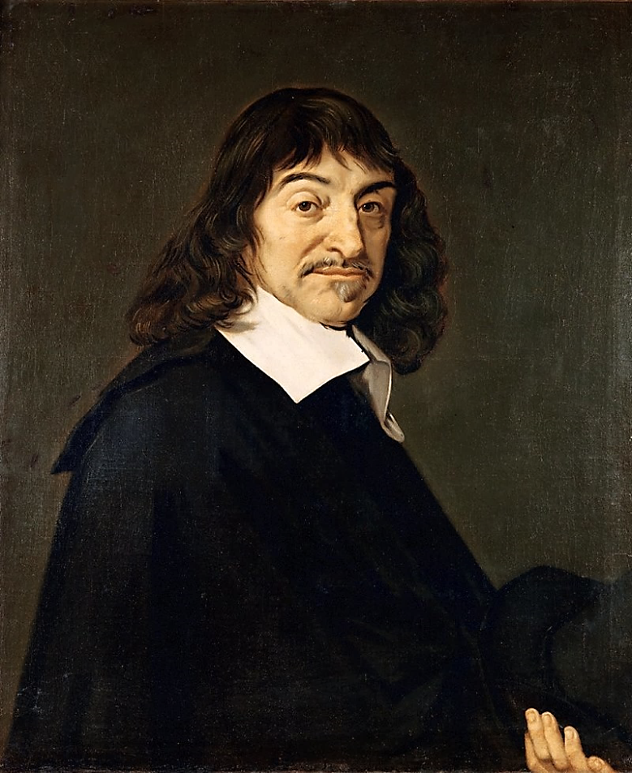
Рене Декарт
В «Первоначалах философии» (1644) сформулированы главные тезисы Декарта:
- Бог сотворил мир и законы природы, а далее Вселенная действует как самостоятельный механизм
- В мире нет ничего, кроме движущейся материи различных видов
- Материя состоит из элементарных частиц, взаимодействие которых и производит все природные явления
- Математика - мощный и универсальный метод познания природы, образец для других наук
Никола Пуссен. Танкред и Эрминия. 1630-е
Классицизм приобретает ведущее значение во французской живописи:
- Главенствующей становится тема гражданского долга
- Победа общественного начала над началом личным
- Идеалы разумности и суровой дисциплины, с помощью которых должны преодолеваться противоречия жизни
- Представители классицизма находили воплощение своих идеалов в античной Греции и Риме
Никола Пуссен
1594 – 1665

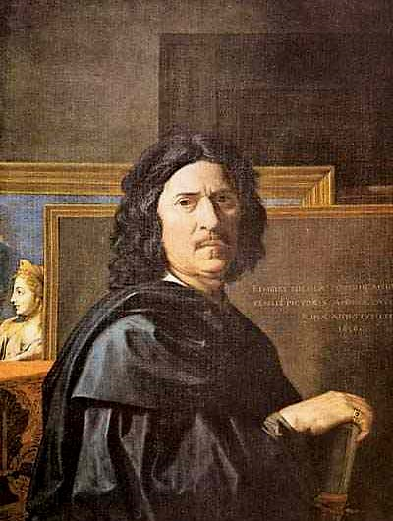
Основоположник живописи классицизма
- Часть творческой жизни провел в Риме, в котором находился с 1624 г. и пользовался покровительством кардинала Франческо Барберини
- Обратив на себя внимание короля Людовика XIII и кардинала Ришельё, был удостоен титула первого живописца короля
- В 1640 г. приехал в Париж, но не смог приспособиться к положению при королевском дворе
- В 1642 г. вернулся в Италию, где исполнял заказы французского королевского двора и просвещенных коллекционеров
1620-е: творческие искания

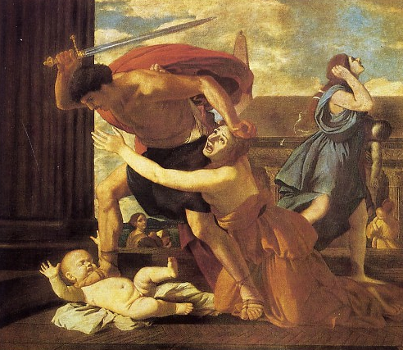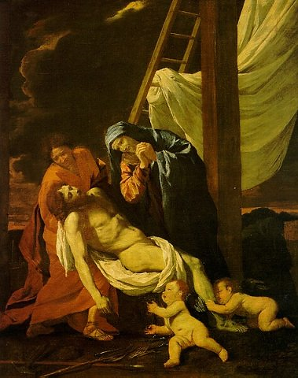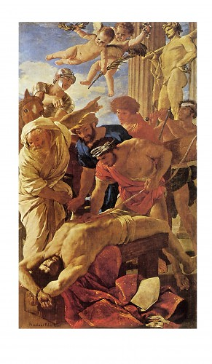
Избиение младенцев Снятие с креста. Ок. 1630 Мученичество св. Эразма. 1628
Ранние произведения отмечены чертами близости к караваджизму и барокко
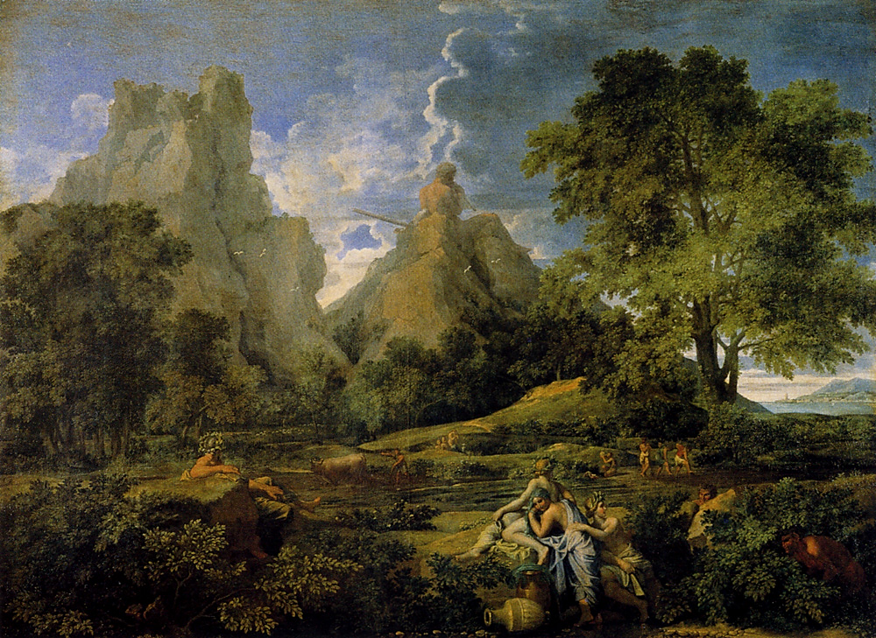
Пейзаж с Полифемом. 1649
- Культ разума - одно из основных качеств классицизма
- Ни у одного из мастеров XVII в. рациональное начало не играет такой существенной роли, как у Пуссена
Сам Пуссен говорил, что «восприятие художественного произведения требует сосредоточенного обдумывания и напряженной работы мысли».
Пейзаж с Полифемом. 1649
Пуссен построил теорию т.н. модусов – своеобразную изобразительную систему
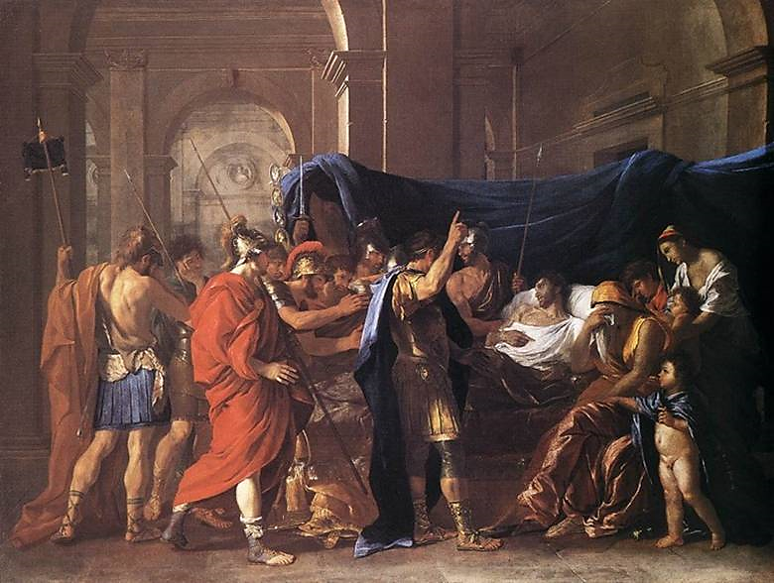
Смерть Германика. 1626-1627
Одним из характерных образцов художественной программы классицизма может служить композиция «Смерть Германика»:
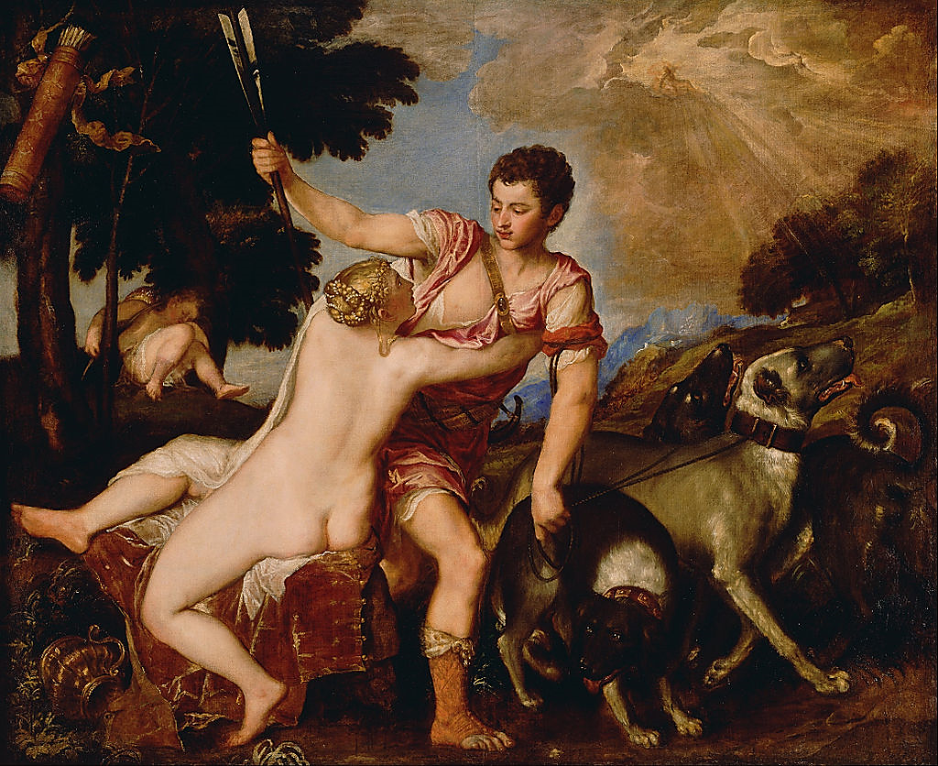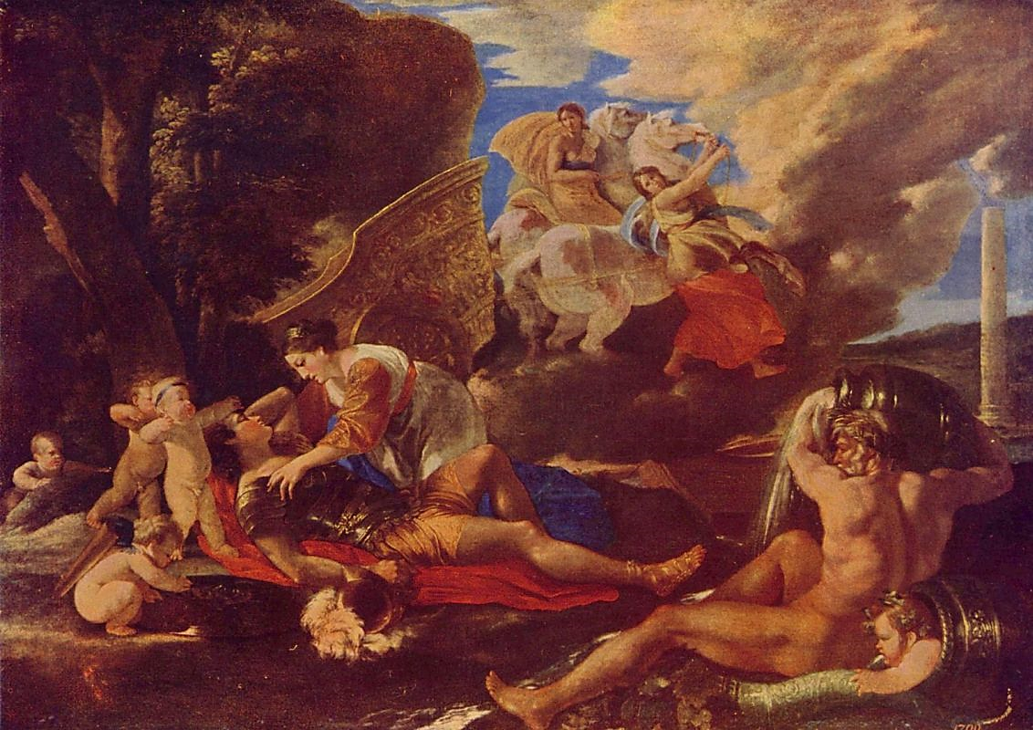
Тициан. Венера и Адонис. 1554 Пуссен. Ринальдо и Армида. 1625-1627
Плодотворным для творчества Пуссена было увлечение искусством Тициана
Сюжет
Сюжет взят из поэмы Тассо «Освобожденный Иерусалим». Эпизод о средневековом рыцарстве трактован как мотив античной мифологии. Волшебница Армида, найдя спящего рыцаря-крестоносца Ринальдо, увозит его в свои волшебные сады, и кони Армиды, влекущие ее колесницу по облакам и едва сдерживаемые прекрасными девушками, похожи на коней бога солнца Гелиоса (этот мотив впоследствии часто встречается в картинах Пуссена).

1630-е гг.

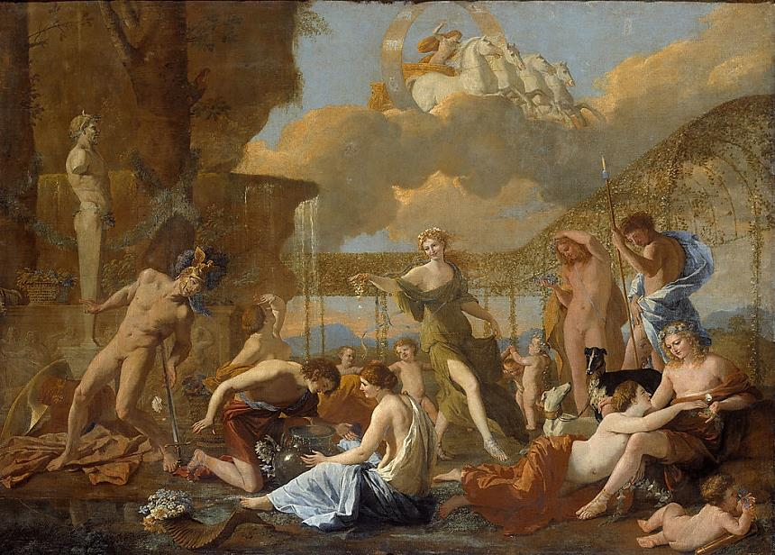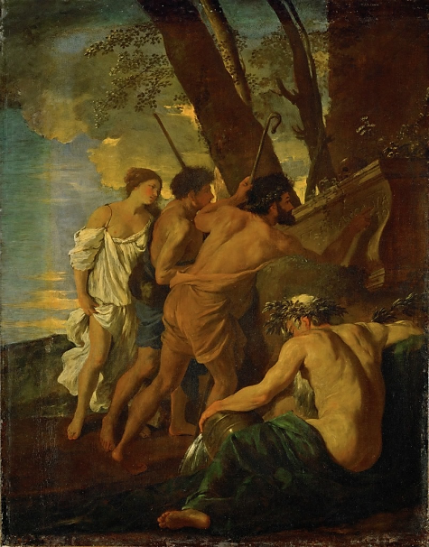
Царство Флоры. Ок. 1635 Аркадские пастухи. Между 1632 и 1635 Танкред и Эрминия. 1630-е

Ведущее значение приобретает образ героического, совершенного человека как воплощение нравственного величия и духовной силы

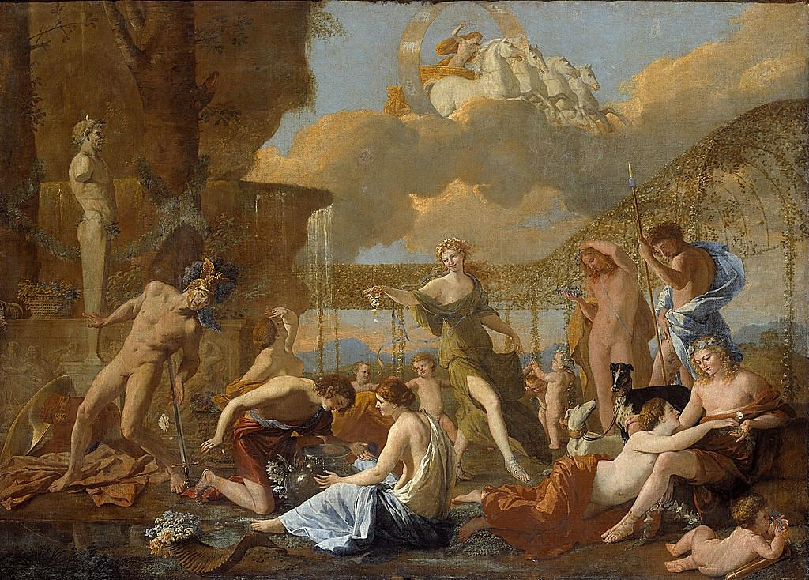
Царство Флоры. Ок. 1635
Идеалы классицизма
Танкред и Эрминия. 1630-е
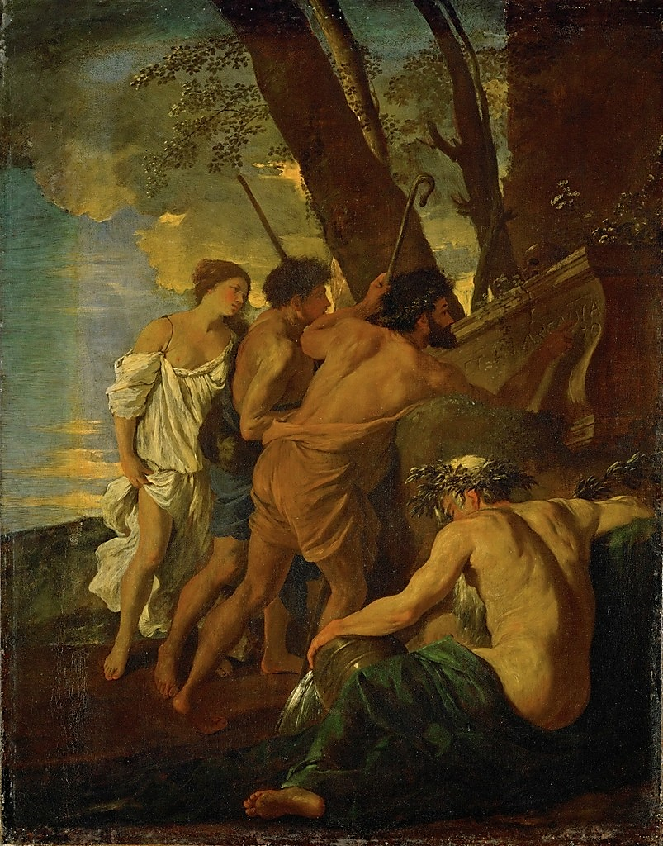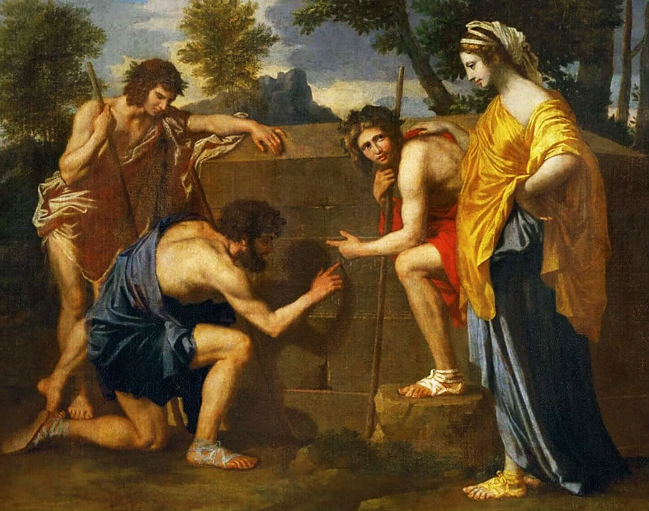
Аркадские пастухи. Между 1632 и 1635

1640-е – время глубокого кризиса
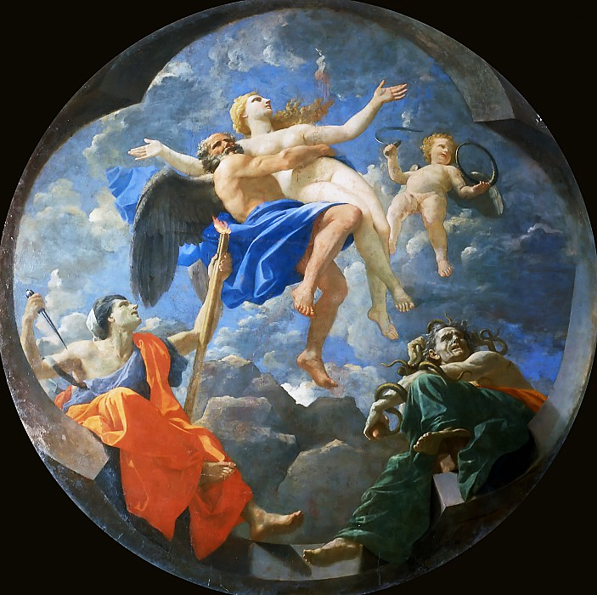
Симон Вуэ. Аллегория богатства. Ок. 1640 Пуссен. Время спасает Истину от Зависти и Раздора. 1642

Аркадские пастухи. Между 1632 и 1635 Время спасает Истину от Зависти и Раздора. 1642
Классицизм Придворное барокко Людовика XIII
Кон. 1640-х - 1650-е гг. Высшие достижения в жанрах портрета пейзажа
Филипп де Шампень. Парадный портрет герцога де Ришельё. 1640 Пуссен. Автопортрет. 1650
Парадный портрет Философия портрета по Пуссену
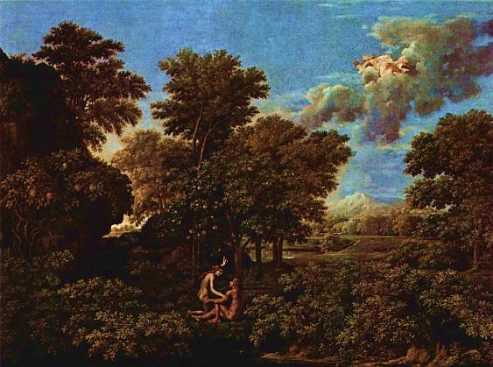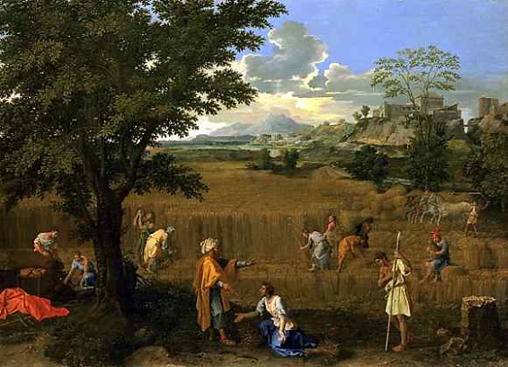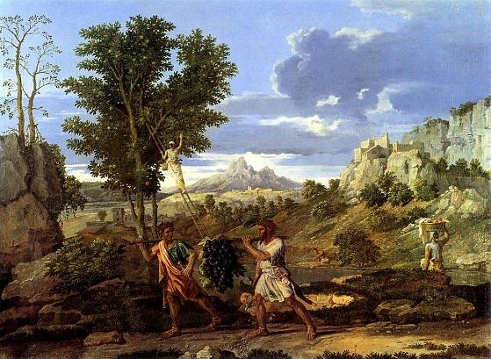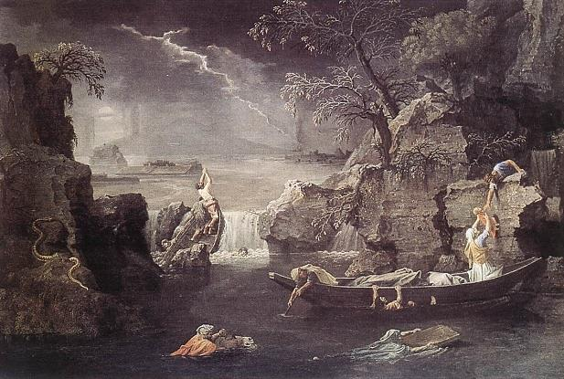
Серия «Четыре времени года». Ок. 1660-1664
Весна Лето Осень Зима
Увлечение пейзажем связано с изменением его мировосприятия

Серия «Четыре времени года». Ок. 1660-1664
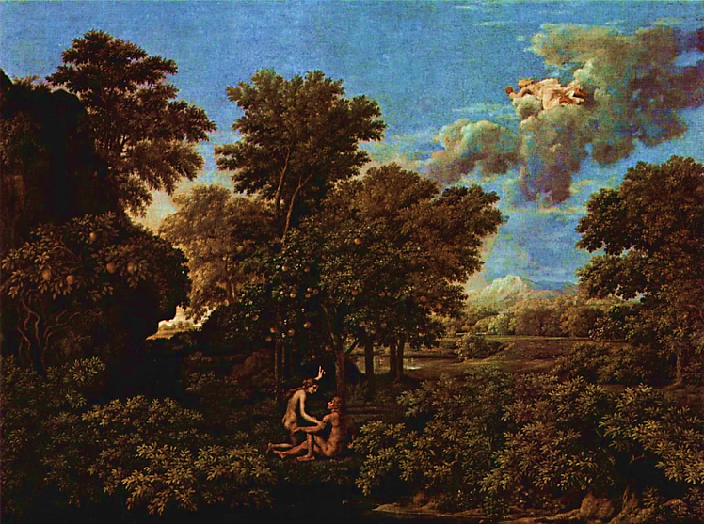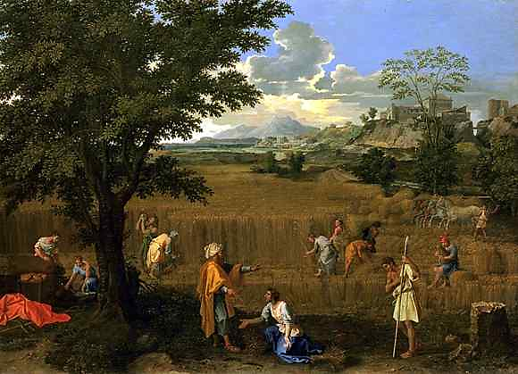
Весна Лето
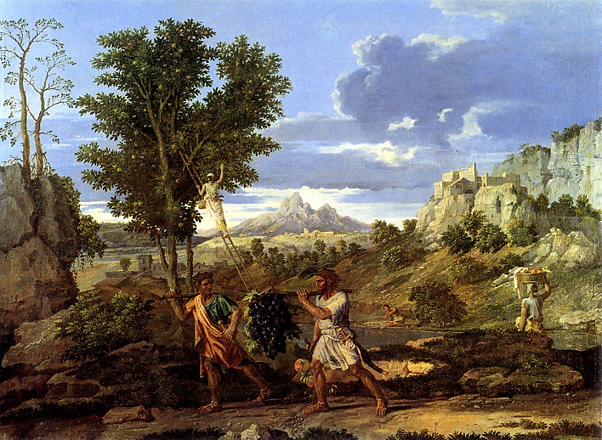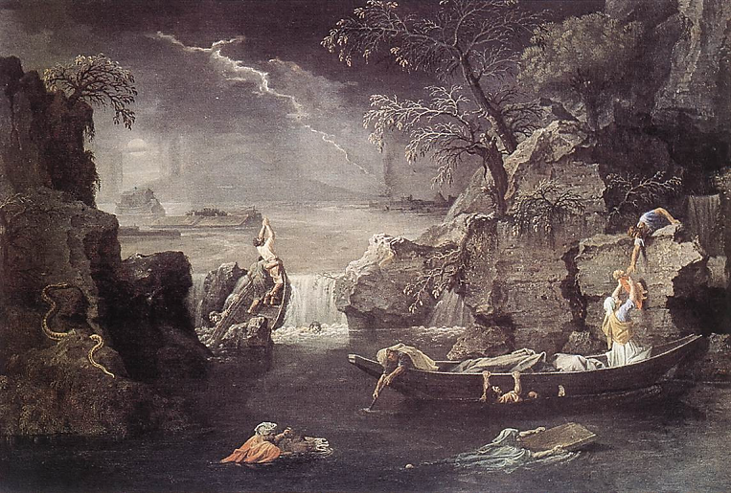
Осень Зима

Вопросы к изученной теме
- Как философия Рене Декарта оказала влияние на становление и развитие французского классицизма? В основе классицизма лежат идеи рационализма, нашедшие яркое выражение в философии Декарта. Художественное произведение, с точки зрения классицизма, должно строиться на основании строгих канонов, тем самым обнаруживая стройность и логичность самого мироздания.
- Классицизм приобретает ведущее значение во французской живописи XVII века. Назовите основные принципы этого стиля?
- ориентация на каноны античного искусства;
- строгие пропорции, стройность композиции;
- тяга к симметрии, упорядоченности;
- геометрическая простота и чёткость линий, форм;
- опора на логику;
- гармония, недопустимость диссонансов и хаотичности;
- следование строгим правилам и канонам, положенным в основу живописной и эстетической системы;
- стремление к изображению людей гармонично развитыми, близкими к анатомическому идеалу;
- выбор высоких, вечных тем.
- Ранние произведения Пуссена отмечены чертами близости к караваджизму и барокко («Избиение младенцев, Снятие с креста. Ок. 1630; «Мученичество св. Эразма». 1628). Выявите эти черты в обозначенных произведениях.
Эти полотна близки к караваджизму и барокко преувеличенно драматической трактовкой ситуации и образов, лишенных идеальности.
- Пуссен («Пейзаж с Полифемом». 1649) построил теорию т.н. модусов – своеобразную изобразительную систему. Что представляет собой система?
Под модусом Пуссен подразумевал сумму приемов образной характеристики и композиционно-живописного решения, наиболее соответствовавших для выражения определенной темы. Этим модусам Пуссен дал названия, идущие от греческих наименований различных ладов музыкального строя.
- Одним из характерных образцов художественной программы классицизма может служить композиция Пуссена «Смерть Германика»: 1626-1627. По каким принципам построена картина?
Картина строится на сложившихся принципах классицизма: ясность действия, архитектоничность, стройность композиции, логичность.
- Плодотворным для творчества Пуссена («Ринальдо и Армида». 1625-1627) было увлечение искусством Тициана («Венера и Адонис». 1554). Чем был вдохновлен Пуссен?
Пуссен также вдохновлялся античностью, Леонардо да Винчи и Рафаэлем. Художник воспринял традицию классического стиля именно от этих мастеров.
- В 1630-х гг. в творчестве Пуссена появляются новые идеи («Царство Флоры». Ок. 1635; «Аркадские пастухи. Между 1632 и 1635; «Танкред и Эрминия». 1630-е). Прокомментируйте этот тезис.
В произведениях 1630-х гг. художник достигает равновесия между разумом и чувством. Ведущим образом становится героический, совершенный человек как воплощение нравственного величия и духовной силы.
- 1640-е – время глубокого кризиса в творчестве Пуссена. Его творчество как бы раздваивается («Аркадские пастухи. Между 1632 и 1635 (классицизм) и «Время спасает Истину от Зависти и Раздора. 1642 (придворное барокко Людовика XIII).
В картины Пуссена в это время врывается тема смерти, бренности и тщеты земного. Из картин уходит непосредственность, появляется холодность и отвлеченность. В этих картинах ощущаются черты искусства барокко.
- Кон. 1640-х - 1650-е гг. - высшие достижения Пуссена в жанрах портрета и пейзажа. Назовите основные принципы философии портрета по Пуссену.
Художник использует классицистические приемы - уравновешенность композиции, линеарность построения, сопоставление чистых красок, введение пейзажного или архитектурного фона.
- Увлечение пейзажем связано с изменением его мировосприятия (Пуссен. Серия «Четыре времени года». Ок. 1660-1664). Что произошло?
Человек в творчестве Пуссена утратил свое главенствующее положение. Теперь он воспринимается только как одно из многих порождений природы, законам которой вынужден подчиняться.
Оценка – 5+

Абсолютизм - это государственный строй, установившийся в ряде западноевропейских стран в Новое время. Абсолютизм был в европейских государствах господствующей государственной формой, которой благоприятствовали богословы, приписывающие верховной власти божественное происхождение, и римские юристы, признававшие за государями абсолютную власть древних римских императоров. Эта государственная форма достигла апогея при французском короле Людовике XIV, систематически осуществлявшем свое знаменитое «Государство – это я».
Арман Жан дю Плесси́, герцог де Ришельё (в русской традиции Ришелье́; 1585 - 1642), также известен как кардинал Ришельё или Красный кардинал - кардинал Римско-католической церкви, аристократ и государственный деятель Франции. Кардинал Ришельё занимал посты государственных секретарей по военным и иностранным делам с 1616 по 1617 год и был главой правительства (первым министром короля) с 1624 года до своей смерти.
Гугеноты - название с XVI в. французских протестантов (кальвинистов).
Франсуа VI де Ларошфуко (1613 - 1680), герцог де Ларошфуко - французский писатель, автор сочинений философско-моралистического характера.
Рене Декарт (1596 - 1650) - французский философ, математик, механик, физик и физиолог, создатель аналитической геометрии и современной алгебраической символики.
Танкред и Эрминия - Эрминия, влюбленная в рыцаря Танкреда, находит его раненым после поединка с великаном Аргантом. Оруженосец приподнимает с земли неподвижное тело Танкреда, а Эрминия, в безудержном порыве любви и сострадания, отсекает мечом свои волосы, которые обладали чудесной силой исцеления, чтобы перевязать ими раны рыцаря.
Франческо Барберини Старший (1597 - 1679) - итальянский кардинал. Собиратель древностей и меценат.
Людовик XIII (1601 - 1643) - король Франции с 14 мая 1610 года из династии Бурбонов
Избиение младенцев - согласно евангельскому рассказу, волхвы, пришедшие поклониться новорожденному Иисусу, не выполнили просьбу иудейского царя Ирода и не сообщили ему местонахождение младенца. Тогда Ирод, увидев себя осмеянным волхвами, разгневался, и послал избить всех младенцев в Вифлееме и во всех пределах его, от двух лет и ниже, по времени, которое выведал от волхвов.
Эразм Антиохийский, или Эразм Формийский - христианский святой, почитается как мученик. Согласно легенде палачи вынули его внутренности, намотав их на лебедку. В качестве покровителя средиземноморских мореплавателей Эразм имел своим атрибутом подъемный ворот (лебедку), и это было, согласно некоторым авторам, источником легенды о его мученической смерти.
На заднем плане сидит почти слившийся с горой циклоп Полифем. Полюбивший нимфу Галатею и тоскующий по ней, он вкладывает свое неразделенное чувство в песни, наигрываемые на свирели. Постепенно из пугающего всех чудовища Полифем превращается в любимца нимф, которые приходят послушать музыку.

